Риски, существующие в Интернете
Коммуникационные риски
Интернет-зависимость
Контентные риски
Технические риски

1. Коммуникационные риски связаны с межличностными отношениями интернет-пользователей и включают в себя незаконные контакты, киберпреследования, киберунижения и др. Для подобных целей используются чаты, онлайн-мессенджеры, социальные сети, сайты знакомств, форумы, блоги и т.д.
Троллинг - вид виртуальной коммуникации с нарушением этики сетевого взаимодействия, выражающийся в виде проявления различных форм провокативного агрессивного, издевательского и оскорбительного поведения.
Кибербуллинг – агрессивное, умышленное действие, совершаемое группой лиц или одним лицом с использованием электронных форм контакта, повторяющееся неоднократно и продолжительное во времени в отношении жертвы, которой трудно защитить себя.
Если у вас есть информация, что ваш ребенок подвергается кибербуллингу, необходимо принять меры по защите ребенка.
Помогите ребенку найти выход из ситуации – заблокировать обидчика, написать жалобу модератору, потребовать удаление странички.

2. Интернет-зависимость – это навязчивая потребность в использовании Интернета

3. Контентные риски - материалы (тексты, картинки, аудио, видеофайлы, ссылки на сторонние ресурсы), содержащие насилие, агрессию, эротику и порнографию, нецензурную лексику, информацию, разжигающую, расовую ненависть, пропаганду анорексии и булимии, суицида, азартных игр, наркотических веществ и т.д.

4. Технические риски - кибердеятельность по отношению к пользователю, которая включает в себя: вирусную атаку, спамминг, взлом страниц, онлайн-мошенничество и т.д.

Что делать?

1. Создайте список домашних правил Интернета при участии детей.

2. Используйте программы по защите детей в сети. Программа «Интернет-Цензор» – Интернет—фильтр, предназначенный для блокировки потенциально опасных для здоровья и психики подростка сайтов. Более подробную информацию о программе, возможность бесплатно скачать программу вы можете на странице http://www.icensor.ru/soft/

3. Беседуйте с детьми об их друзьях в Интернете и о том, чем они занимаются так, как если бы вы говорили о чем-то другом.

4. Настаивайте, чтобы дети никогда не соглашались на личные встречи с друзьями по Интернету.

5. Позволяйте детям заходить на детские сайты только с хорошей репутацией.

6. Научите детей никогда не выдавать личную информацию по электронной почте, в чатах, системах мгновенного обмена сообщениями, регистрационных формах, личных профилях и при регистрации на конкурсы в Интернете.

7. Научите детей не загружать программы без вашего разрешения — они могут ненарочно загрузить вирус или шпионскую программу.

8. Чтобы ребенок не мог заниматься чем-то посторонним без вашего ведома, создайте для него учетную запись с ограниченными правами.

9. Приучите детей сообщать вам, если что-либо или кто-либо в Сети тревожит их или угрожает. Оставайтесь спокойными и напомните детям, что они в безопасности, если рассказали вам об этом. Похвалите их и побуждайте подойти еще раз, если случай повторится.

10. Настаивайте на том, чтобы дети предоставили вам доступ к своей электронной почте, чтобы вы могли убедиться, что они не общаются с незнакомцами.

11. Расскажите детям об ответственном поведении в Интернете. Ребята ни в коем случае не должны использовать Сеть для хулиганства, сплетен или угроз другим.

12. Если вы обеспокоены безопасностью ребенка при его работе в Интернете или при использовании мобильной связи; если ребенок подвергся опасности или стал жертвой сетевых преследователей и мошенников - обратитесь на линию помощи «Дети онлайн». Эксперты помогут решить проблему, а также проконсультируют по вопросу безопасного использования детьми мобильной связи и Интернет; Позвоните по телефону 8−800−25−000−15 (звонок по России бесплатный, прием звонков осуществляется по рабочим дням с 9−00 до 18−00 мск).

За дополнительной консультацией обращаться
по адресу:
г. Курган, пр. Конституции, 68, к.1а
Телефон (3522) 44-98-50
www.centr45.ru

Департамент образования и науки Курганской области

Государственное бюджетное учреждение
«Центр помощи детям»

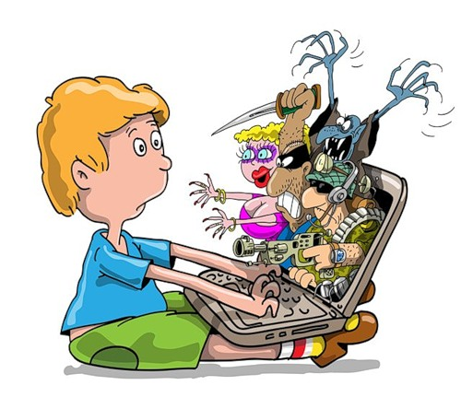
Безопасность детей в сети Интернет

Поведение человека зависит от тех условий, в которых он жил и воспитывался до 12-14 лет. В этом возрасте формируется система ценностей на всю жизнь.
НэйлХоув, Уильям Штраус

Курган

